Réseau CANopen
avec les écrans Proface
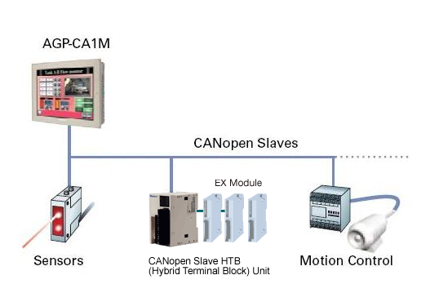

Sommaire :
1°) Explication des SDO

2°) SDOR (Read / Lecture)

3°) SDOW (Write / Ecriture)

1°) Explication des SDO

Les requêtes SDO permettent au mettre d’accéder à un objet dans l’esclave CANopen. Cette objet, comme tous objets CANopen sont identifiés avec un Index et un Sub Index (Exemple : le Vendor ID en 1018.01, 1018 étant l’index et 01 étant le Sub Index, ces paramètres sont généralement exprimés en Hexadécimal)
La requête SDO est envoyée par le maître, en lecture (SDOR) le maître demande la valeur d’un objet à l’esclave et l’esclave répond avec la valeur de celui-ci. En écriture (SDOW) le maître envoi une valeur dans un objet et l’esclave répond en « acquittant » la requête.

2°) SDOR
Sur un échelon LADDER :
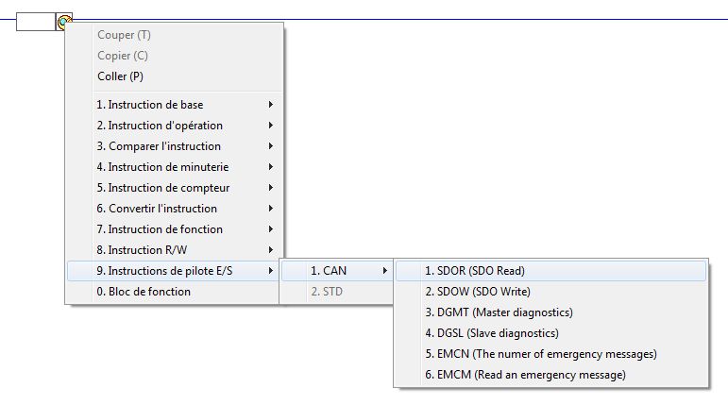
Sélectionnez SDOR
Puis double-cliquez dessus.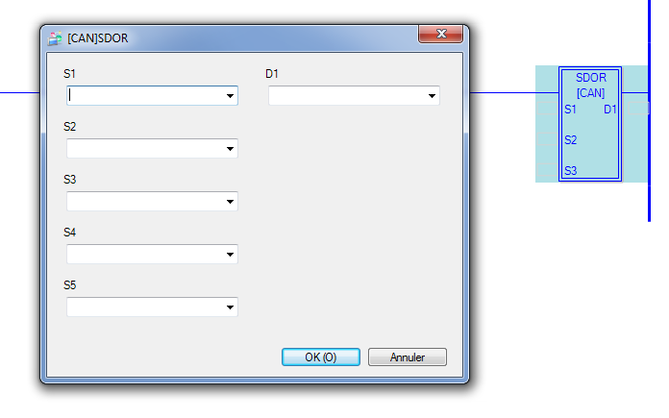

Cette fenêtre apparait, vous pouvez donc ensuite renseigner des VARIABLES (L’utilisation direct de constante ici est interdite)
Exemple :
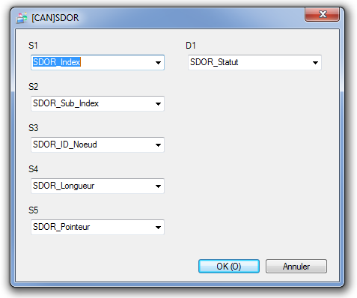

S1 => Index
S2 => Sous-Index
S3 => ID de l’esclave sur le réseau CANopen
S4 => Longueur en nombre d’octet
S5 => Pointeur

Le pointeur nous permettra de savoir quelle variable du tableau : #L_IOMasterDrv nous allons utiliser avec le SDOR (Nous aurons dans cette variable la valeur de l’objet lu).

Exemple : S5 (Pointeur) = 69 => #L_IOMasterDrv[69]

Le statut nous permet de savoir si le bloc s’est bien exécuté. (Le statut reste à 0, SDOR exécuté avec succès) Vous pouvez retrouver les codes d’erreurs dans l’aide de GP-Pro Ex (31.7.4.1)

Exemple d’un SDOR avec l’utilisation d’un codeur (IFM RM9000) pour aller lire la position en SDO :

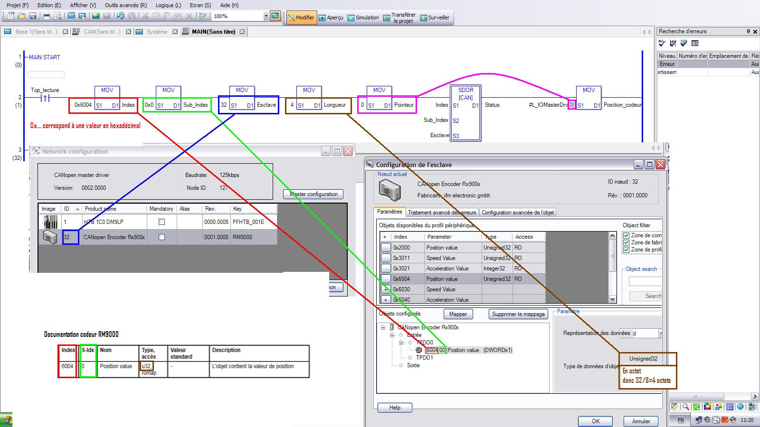

2°) SDOW
Sur un échelon LADDER :
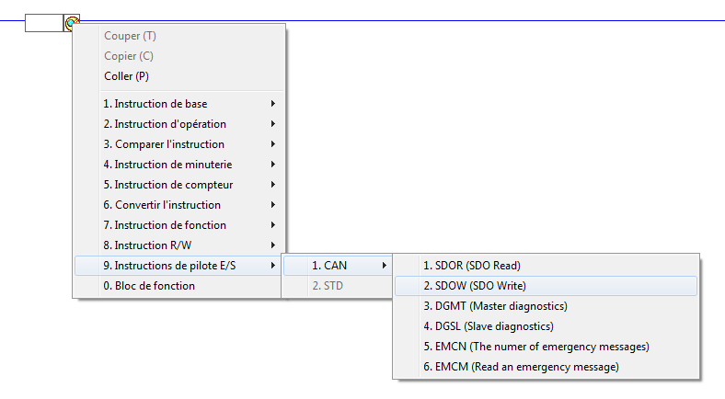
Sélectionnez SDOW
Puis double-cliquez dessus. 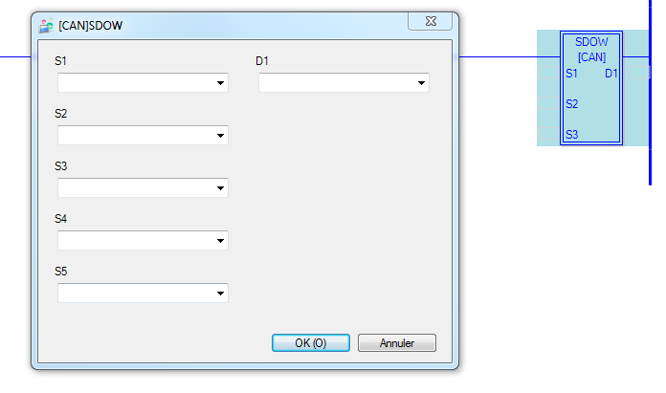

Cette fenêtre apparait, vous pouvez donc ensuite renseigner des VARIABLES (L’utilisation direct de constante ici est interdite)
Exemple :
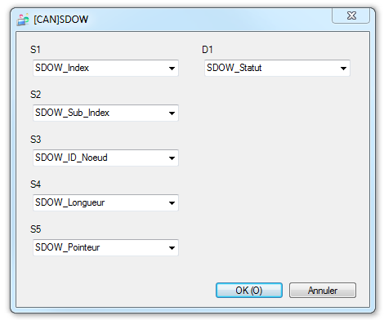

S1 => Index
S2 => Sous-Index
S3 => ID de l’esclave sur le réseau CANopen
S4 => Longueur en nombre d’octet
S5 => Pointeur

Le pointeur nous permettra de savoir quelle variable du tableau : #L_IOMasterDrv nous allons utiliser avec le SDOW (Nous écrirons dans cette variable la valeur que le SDOW dans écrire dans l’objet).

Exemple : S5 (Pointeur) = 77 => #L_IOMasterDrv[77]

Le statut nous permet de savoir si le bloc s’est bien exécuté. (Le statut reste à 0, SDOW exécuté avec succès) Vous pouvez retrouver les codes d’erreurs dans l’aide de GP-Pro Ex (31.7.4.2)

Exemple d’un SDOW avec l’utilisation d’un codeur (IFM RM9000) pour aller écrire la valeur « SAVE » en ASCII dans l’objet 1010.01 permettant de sauvegarder les paramètres configurés en cas de coupure de courant:

